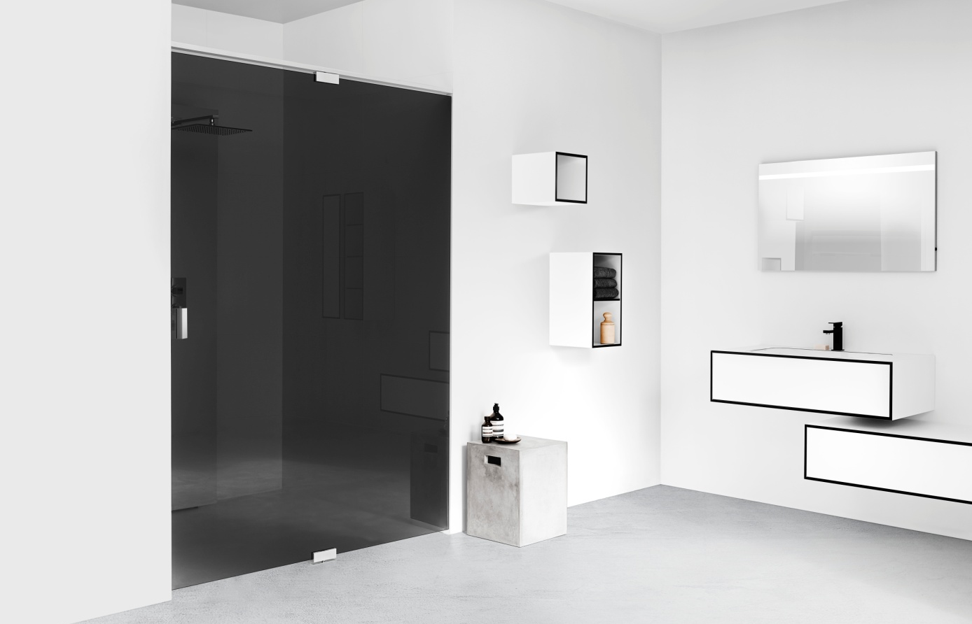
PREMIERE FOR NORDENS MEST EKSKLUSIVE DUSJVEGGER

Den nye dusjserien, EPIC, er starten på en ny æra for INR. Svenskproduserte EPIC består av glassvegger med pivothengsler i hele 10 mm herdet sikkerhetsglass og solide beslag i blankpolert aluminium. Dusjveggene kan monteres enten på vanlig flis eller bygges inn i tak og gulv for et mer svevende uttrykk.

Siden et par år tilbake har nettopp baderommet ligget øverst på det nordiske folkets ønskeliste når det gjelder rom som skal gjøres om. Forbrukere som investerer i bad investerer også i boligen sin. Og samtidig viser et nyrenovert bad lite hvem man er. De fleste vil kjøpe kvalitet som gjør at badet både er trivelig å oppholde seg i og anvendelig, enkelt å holde rent og vakkert å se på i mange år framover. Dette har markedsledende INR tatt til seg, og gir 15 års garanti på sine skreddersydde dusjvegger i glass.

”Vi kom til et punkt der vi ville opp et nivå designmessig, og det har manglet dusjvegger av denne typen i Sverige (Norge?). Det er et betydelig steg oppover! Vi har etterstrebet en serie som ligger et steg over alt annet på markedet”, forklarer produktansvarlig Kristian Olsson.

EPIC er INRs mest eksklusive dusjserie og et resultat av nærmere 30 års kunnskap når det gjelder design av dusjglass. Her kombineres genuine materialer med ny teknikk, som formidler en nærmest episk glassfølelse. Som det 10 mm tykke glasset, det unike pivothengselet og muligheten til å la glasset gå fra gulv til tak, for eksempel. Serien tilbys i totalt 8 ulike modeller og finnes i 3 ulike glasstyper. I og med at dusjglassene måltilpasses ut fra hver kundes bad, gir EPIC også rom for kreativitet og innredningsmessige ambisjoner.

Se filmen om EPIC og les mer om serien på www.inr.se/epic/no.html

Last ned høyoppløste bilder på picasaweb.google.com/inrbadrum

For mer informasjon, vennligst kontakt:

Petter Kvernstrøm, Administrerende Direktør INR Norge AS, Telefon 902 96020, petter.kvernstrom@inr.no
Elisabeth Melsom Olsen, Kunde- og Markedskonsulent INR Norge AS, Telefon 33 33 02 00, elisabeth.m.olsen@inr.no

